Plano Diretor de Tecnologia da Informação e Comunicação
PDTIC 2020-2022

Sumário executivo em 31.12.2021

APRESENTAÇÃO

Este sumário executivo tem como objetivo resumir as principais informações do documento original do PDTIC (Plano Diretor de Tecnologia de Informação e Comunicação), disponível em http://governancadeti.uff.br/pdtic/, e disponibilizar as atualizações dos resultados alcançados e demandas recebidas, para o acompanhamento do Grupo Gestor de Apoio e Governança da UFF, instituído através da Portaria Nº 66.872 de 18 de junho de 2020. Cabe informar que as revisões do PDTIC também são submetidas a aprovação do Comitê de Governança Digital da UFF, cuja PORTARIA UFF Nº 68.294 de 9 de dezembro de 2021, foi atualizada para adequação ao disposto no Decreto nº 10.332, de 28/04/2020.

O PDTIC é o instrumento que permite nortear e acompanhar a atuação da área de TI, definindo estratégias e o plano de ação para implantá-las. Ele é uma importante ferramenta de apoio à tomada de decisão para o gestor, habilitando-o a agir de forma proativa, contra as ameaças e a favor das oportunidades. Com base no PDTIC, é possível justificar os recursos aplicados em TI, minimizar o desperdício, garantir o controle, aplicar recursos naquilo que é considerado mais relevante e, por fim, melhorar o gasto público e o serviço prestado.

Existe um processo definido para elaboração do PDTIC e pode ser visualizado no Portal de Processos da STI, com acesso em http://www.sti.uff.br/processos/. O processo de elaboração do PDTIC foi mapeado de forma a equiparar as suas fases àquelas sugeridas no Guia de Elaboração do PDTI do SISP.

Para elaborar o PDTIC, buscamos o alinhamento estratégico em mais alto nível, considerando os princípios no Plano Plurianual (PPA) 2020-2023 e temos como base a Estratégia de Governança Digital (EGD) 2020-2022, de acordo com o decreto nº10.332 de 28 de abril de 2020.

No nível estratégico da universidade, tomamos como base o PDI da UFF atualmente em vigor. Este é o principal documento de referência, utilizado para o norteamento das ações e estratégias da STI.

O Grupo Gestor de Apoio a Governança da UFF é responsável, dentre outras funções, pela priorização das demandas de TI. Esta priorização é registrada em uma planilha que é atualizada mensalmente. Esta planilha é um importante instrumento da gestão e, junto com o PDI, norteia o planejamento da STI para os próximos anos.

O PDTIC 2020-22 tem como marco inicial a mudança da Estratégia de Governo Digital para 2020-2022 (DECRETO nº 10.332, de 28 de abril de 2020) e visa garantir o alinhamento com o Plano de Desenvolvimento Institucional da UFF 2018-2022.

A SUPERINTENDÊNCIA DE TECNOLOGIA DA INFORMAÇÃO

A Superintendência de Tecnologia de Informação (STI) é o órgão estratégico na Universidade Federal Fluminense responsável por prover de serviços e soluções de tecnologia da informação às comunidades interna (composta por mais de 90.000 pessoas entre alunos, professores, técnicos e gestores institucionais) e externa, (representada pela sociedade brasileira, como um todo e diversas instituições internacionais).

A partir do Decreto no 9.725, de 12/03/2019 a STI teve constatada a necessidade de efetivar uma reestruturação interna, com a extinção de 8 (oito) funções gratificadas no nível 4 a partir de agosto de 2019. A partir do Decreto Nº 9.739, de 28/03/2019, com a introdução de um no Sistema de Organograma pelo Ministério da Economia, a STI elaborou um projeto de nova estrutura organizacional da STI e aguarda aprovação.

A nova estrutura apresenta, além da Diretoria da Superintendência, uma Secretaria Administrativa, uma Secretaria de Gestão de Projetos, uma Secretaria de Governança de TI, uma Coordenação de Operações, composta por duas divisões (Divisão de Sistemas Acadêmicos e Divisão de Sistemas Administrativos), uma Secretaria de Inovação e uma Coordenação de Infraestrutura e Conectividade e Segurança da Informação, composta pela Divisão de Redes.

Com base na nova estrutura organizacional, o regimento interno da STI foi reformulado e aguarda aprovação para posterior divulgação.

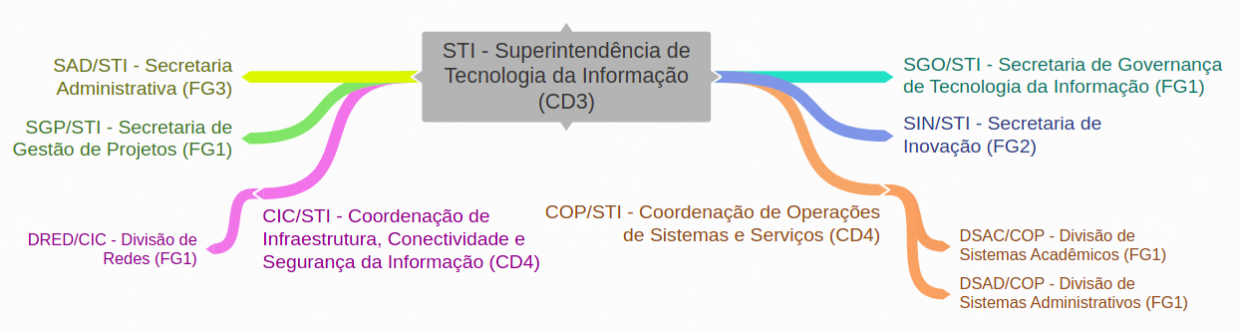

A força de trabalho dos servidores públicos lotados na STI contempla um total de 75 servidores que são responsáveis por gerir e executar todas as atividades de operação bem como projetos de melhoria e inovação. A STI suporta a operação de 96 sistemas, 1001 websites e infraestrutura de TI.

Ao analisar estes totais e o número de servidores, concluímos que estamos aquém da necessidade de profissionais para atender todas as demandas crescentes de TI da universidade. Vale observar que os perfis de profissionais de TI na atualidade são muito diversos e os cargos existentes no plano de carreira do Ministério da Educação não contemplam a diversidade de funções exigidas pelo mercado atual de TI. Desta forma, além de uma quantidade menor de servidores para realizar com eficiência e eficácia todos os serviços, não conseguimos alocar todos os profissionais necessários nas áreas mais necessitadas devido à inadequação de perfil e, às vezes, falta capacitação específica.

Para suprir esta carência de recursos buscamos a contratação de serviços para apoiar a Operação de TI. A nova contratação com a empresa Central IT visa dar apoio aos serviços em operação bem como promover o melhor atendimento e melhoria da gestão de serviços de TI.

Contamos também com em média 45 bolsistas que prestam apoio às áreas de desenvolvimento de portais e softwares corporativos, mídia e comunicação.

RESULTADOS

Os resultados alcançados para o PDTIC vigente no período de 2020-22 são:
- SISPTA – Avaliação de Desempenho
- Correção Online de Provas CPD
- Avaliação Institucional CPA
- Carteirinha Digital Fase 3
- Implantação Open- EMR
- RAD Afastamento
- SISPOS Lançamento de Notas
- Implantação do ICA-Atom e Archivematica
- Data Warehouse - Painel de tomada de decisão - PROGRAD fase 1
- Atualização do Repositório Institucional
- Aplicativo Aracy
- Aplicativo Sorológico
- SISPRO – Projetos Tripartite
- Otimização do processo de backup
- Dashboard de operações
- Infraestrutura – Organização física de racks em 18 locais
- Infraestrutura – Alocação de novos switches em 45 locais
- Implantação e migração de dados SIASD
- UFF Mobile (Ponto Eletrônico, Chamados e Biblioteca)
- CITSmart – SAEP e SOMA

Vale destacar que além destes projetos/ações, as atividades de operação de sistemas e infraestrutura totalizaram em 2021:

- 19.749 chamados abertos na Central de Atendimentos
- 6.306 atividades de operação de sistemas e websites
- 102 mudanças em sistemas
- 1.242 atividades de infraestrutura e segurança
- 2.484 atividades de operação de redes e telefonia

REFERENCIAL ESTRATÉGICO DE TI
MISSÃO
A Superintendência de Tecnologia da Informação – STI tem por finalidade básica realizar a gestão de infraestrutura de software e hardware da universidade, além de planejar e executar a política de informática da universidade. Também faz parte de sua missão pesquisar, desenvolver, executar e participar de projetos em Tecnologia da Informação e serviços de informática tanto internamente, nos diversos Campi que compõem a UFF, como em parcerias com Municípios e Estados, além da captação de recursos através de projetos, consultoria e serviços em TI.
VISÃO
Ser referência de universidade em eficiência de atendimento de TI aos servidores, alunos e toda comunidade UFF através do investimento na operação de serviços, inovação e melhoria de processos.
VALORES
- Alinhamento Estratégico da TI com a Alta Gestão da UFF
- Busca pela excelência em TI
- Trabalho em equipe com motivação, respeito e ética
- Comprometimento com o usuário

DEMANDAS DE TI

As demandas de novos serviços ou melhorias nos serviços são recebidas pela STI e seguem o processo de gestão de demandas (Instrução de Serviço STI nº 2/2019, de 09 de julho de 2019). É realizada uma análise técnica preliminar e posteriormente é enviado para a priorização do Grupo Gestor de Apoio à Governança. Pode ser visto nas figuras abaixo, a situação da lista de demandas priorizadas até o final de dezembro e a lista de demandas ainda em análise pela equipe de TI.

Demandas priorizadas

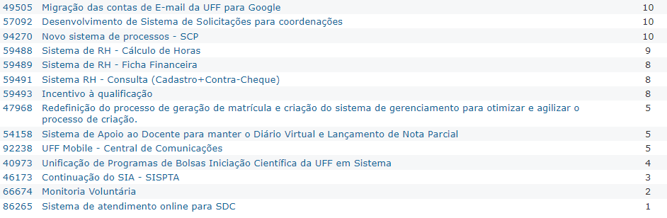

Demandas em análise

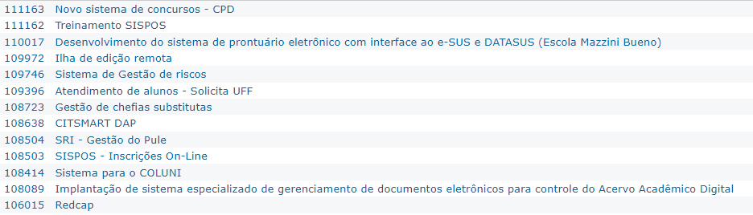

PROJETOS/AÇÕES PARA O PERÍODO DE 08/2020 até 2022

De acordo com o PDI, o indicador de Tecnologia da Informação é o percentual de execução de projetos e ações. Desta forma, anualmente, calculamos o percentual do executado dividido pelo total planejado de forma a chegar ao resultado de TI anual. Na tabela abaixo podemos verificar o andamento e o acompanhamento dos projetos/ações do PDTIC vigente.

Projetos/Ações | % execução  em | situação | Acompanhamento
RAD Produtos | 0 | Não iniciado | Sem impedimentos
RAD Atividades | 0 | Não iniciado | Sem impedimentos
RAD Projetos de Extensão | 0 | Não iniciado | Sem impedimentos
SISPRO Módulo de Termo Aditivo - Tripartite | 0 | Não iniciado | Sem impedimentos
SISPRO Módulo de Rescisão de Contrato - Tripartite | 0 | Não iniciado | Sem impedimentos
SISPRO Módulo de Fiscalização de Contratos - Bipartite | 0 | Não iniciado | Sem impedimentos
CITSmart - DAP | 0 | Não Iniciado | Sem impedimentos
SISPOS - Inscrição Online de Disciplinas | 0 | Não Iniciado | Sem impedimentos
SISPOS - Diploma Digital | 0 | Não Iniciado | Sem impedimentos
Treinamento do SISPOS | 0 | Não Iniciado | Sem impedimentos
Data center | 0 | Não iniciado | Sem impedimentos
PIBIC - Unificação do Programa de Bolsas e Ações de Fomento | 0 | Não iniciado | Sem impedimentos
SISPTA - Mapeamento de Competências | 0 | Não iniciado | Sem impedimentos
Novo SCP - Sistema de Processos | 0 | Não iniciado | Sem impedimentos
Diploma Digital - IES Privadas | 0 | Não iniciado | Previsão legal Abril/22. No entanto, não temos equipe disponível para iniciar esse projeto.
Implantação GDI - UFF | 0 | Não iniciado | Sem impedimentos
Implantação do SISREF | 0 | Não iniciado | Sem impedimentos
Novo site institucional orientado a serviços | 80 | Em andamento | Sem impedimentos
Passaporte Vacinal - atualização dos sistemas | 50 | Em andamento | Sem impedimentos
Diploma de instituições descredenciadas sob responsabilidade da UFF | 80 | Em Andamento | Sem impedimentos
SISPRO Otim. da Prest. de Contas - Bipartite | 60 | Em andamento | Sem impedimentos
Novo portal de sistemas | 90 | Em andamento | Sem impedimentos
Sistema de Teletrabalho | 20 | Em andamento | Sem impedimentos
Data Warehouse UFF | 10 | Em andamento | Sem impedimentos
Migração das contas de E-mail para Google | 10 | Iniciado | Sem impedimentos
Gestão de Serviços | 90 | Em andamento | Sem impedimentos
Gestão do Conhecimento | 50 | Em andamento | Sem impedimentos
SRI - Gestão do Pule | 30 | Em andamento | Sem impedimentos
Sistema de monitoramento | 80 | Em andamento | Sem impedimentos
Apoio à implementação LGPD | 10 | Em planejamento | Sem impedimentos
SGAWEB - Sistema de Gestão de Sites da STI | 41 | Suspenso | Nova proposta será apresentada para refazer em Ruby on Rails
Redundância de Acesso à Internet | 10 | Em andamento | Aguardando a chegada de material (Pacth Cord) da RNP para ligação entre CBPF e Rede Rio. Previsão de ajustes e conclusão para fevereiro de 2022.
Gerência de Networking | 40 | Suspenso
SIORG -Refatoração e atualização | 50 | Parado | Aguardando empresa contratada alocar recurso
Dados abertos - Expansão e atualização | 30 | Em andamento | Sem impedimentos
Diploma digital - Graduação | 70 | Em andamento | Impedimentos: Pouco conhecimento técnico, Restrição aos ambientes, Rotatividade da equipe, Serviço de qualidade insuficiente
SISBOL - Editais contínuos | 90 | Em andamento | Impedimento: equipe alocada em outro projeto
Sistema de Contratos | 80 | Cancelado | Não se aplica
RAD - Integração com SISPOS | 59 | Em andamento | Sem impedimentos
UFF Mobile Plus - Integração CITSmart | 100 | Concluído | Não se aplica
UFF Mobile Plus - Mapeamento Sorológico | 100 | Concluído | Não se aplica
SISBOL - Upload de documentos | 100 | Concluído | Não se aplica
Integração do SISPOS com Google Classroom | 100 | Concluído | Não se aplica
Dashboard de projetos STI (Fase II) | 100 | Concluído | Não se aplica
Implantação do Sistema Helios Voting | 100 | Concluído | Não se aplica
Implantação do Solicita UFF - Gestão de Disciplinas | 100 | Concluído | Não se aplica
Implantação do sistema Minha Biblioteca e Biblioteca Virtual (Pearson) | 100 | Concluído | Não se aplica
SISPTA - Avaliação de desempenho | 100 | Concluído | Não se aplica
Correção online de provas - CPD | 100 | Concluído | Não se aplica
Avaliação institucional CPA | 100 | Concluído | Não se aplica
Carterinha digital - Fase 3 | 100 | Concluído | Não se aplica
Open-EMR | 100 | Concluído | Não se aplica
RAD Afastamento | 100 | Concluído | Não se aplica
SISPOS Lançamento de Notas | 100 | Concluído | Não se aplica
Atualização do Repositório Institucional | 100 | Concluído | Não se aplica
Aplicativo Aracy | 100 | Concluído | Não se aplica
Aplicativo Sorológico | 100 | Concluído | Não se aplica
SISPRO - Projetos Tripartite | 100 | Concluído | Não se aplica
Otimização do processo de backup | 100 | Concluído | Não se aplica
Infraestrutura - Organização física de racks em 18 locais | 100 | Concluído | Não se aplica
Infraestrutura - Alocação de novos switches em 45 locais | 100 | Concluído | Não se aplica
Implantação e migração de dados SIASD | 100 | Concluído | Não se aplica
UFF Mobile (Ponto Eletrônico, Chamados e Biblioteca) | 100 | Concluído | Não se aplica
CITSmart - SAEP e SOMA | 100 | Concluído | Não se aplica
Transição do serviço de produção do Censo para a área de banco de dados | 100 | Concluído | Não se aplica
Sistema RH Fita Espelho | 100 | Concluído | Não se aplica
Dspace-RIUFF | 100 | Concluído | Não se aplica
Implantação do Ica-Atom e Archivemática | 100 | Em homologação | Aguardando validação da SDC.
IDUFF - Solicitação de ajustes | 100 | Concluído | Não se aplica
Sistema RH Incentivo à Qualificação | 0 | Replanejado | Será adiado para o próximo período - Novo PDTIC
Sistema de RH - Freqüencia e Cálculo de Horas | 0 | Replanejado | Será adiado para o próximo período - Novo PDTIC
Sistema RH - Ficha Financeira | 0 | Replanejado | Será adiado para o próximo período - Novo PDTIC
Nova Topologia do Anel UFF | 0 | Replanejado | Será adiado para o próximo período - Novo PDTIC
Novo Sistema de DNS | 0 | Replanejado | Será adiado para o próximo período - Novo PDTIC
NAC - UFF | 25 | Replanejado | Analisando alterações da legislação (LGPD),Aguardando Reformulação do COTI (Comitê de Tecnologia da Informação )

RISCOS

O escritório de projetos da STI possui um plano de gestão de riscos específico para projetos. Os responsáveis pelos projetos da STI já planejam os riscos para cada projeto de acordo com o PMBOK. Desta forma, existem projetos que já possuem um maior detalhamento dos seus riscos. Entretanto, ainda não há um plano de gestão de riscos para toda área de TI.

Como método inicial de identificação dos principais riscos de toda área de Tecnologia da Informação, utilizamos a análise da matriz SWOT e o histórico dos incidentes e problemas ocorridos nos últimos anos. Os seguintes riscos foram identificados:

- Falta de capacitação em pessoal devido à rotatividade e dificuldade de especificar áreas de conhecimento no concurso;
- Recursos humanos insuficientes devido à evasão de bolsistas e aposentadorias;
- Perda de conhecimento e interrupção de serviços devido à falta de gestão de conhecimento;
- Interrupção de serviços críticos da universidade devido a problemas de segurança da informação (principalmente RH, Processos e Portal IDUFF);
- Indisponibilidade da informação organizacional devido a problemas de problemas de infraestrutura (falta de capacidade ou conectividade);
- Paralisação da emissão de carteirinha estudantil devido ao término do contrato.

Para mitigar o risco 1, buscaremos atuar na melhoria da elaboração das questões de concurso de forma a atender aos conhecimentos necessários. Vale ressaltar que não será a solução do problema, pois cada concurso só poderá atender a um perfil de profissional de TI por vez.

Para mitigar o risco 2, buscaremos atender as necessidades através de contratação de serviços sempre que possível.

Para mitigar ou eliminar os riscos 3, 4, 5 e 6 aqui destacados foram incluídos projetos e ações no planejamento de TI.

